§３―２ 十三駅エリア計画

１．十三駅エリア計画の作成の目的
十三駅エリアは、新大阪駅エリアの役割や広域的な機能を補完するサブ拠点として、また、地域のまちづくりにおける中心的な拠点としての役割を担うエリアである。
新大阪駅周辺地域を構成するエリアとしてまちづくりを進めていくうえで、十三駅エリアの拠点性をさらに向上させるためには、既存の阪急神戸線、宝塚線、京都線の３路線が交わる交通利便性に加え、新大阪連絡線・なにわ筋連絡線（以下、「新線」という）整備に伴う空港・新幹線駅へのアクセス性向上や、大阪駅周辺・新大阪駅エリアへの近接性向上の効果を活かし、ビジネス価値や国際性の向上を図るとともに、界隈性等の十三の特色や、もと淀川区役所跡地等活用事業や淀川河川敷十三エリア魅力向上事業といった進行中の都市開発プロジェクトと連携した多様な機能導入を図る必要がある。
新線の駅位置の方向性が鉄道事業者により示されたことから、新線整備のポテンシャルを活かしつつ、将来の都市再生緊急整備地域の指定を見据えた具体的な開発が想定される状況にある。そのため、エリア計画では、十三駅エリアのまちづくり全体の大きな方向性や各プロジェクトの今後の検討の方向性、また、進行中の都市開発プロジェクトと連携したまちづくりの基本的な考え方を盛り込むこととし、このエリア計画を発信することで、良好な都市開発の誘導を図る。
まずは、新線整備に伴う、関連プロジェクトのPRを主な目的とするものの、今後、新線整備の方向性等の検討状況を踏まえて、検討の深度化を図り、エリア計画を更新し具体的な都市開発を進める。

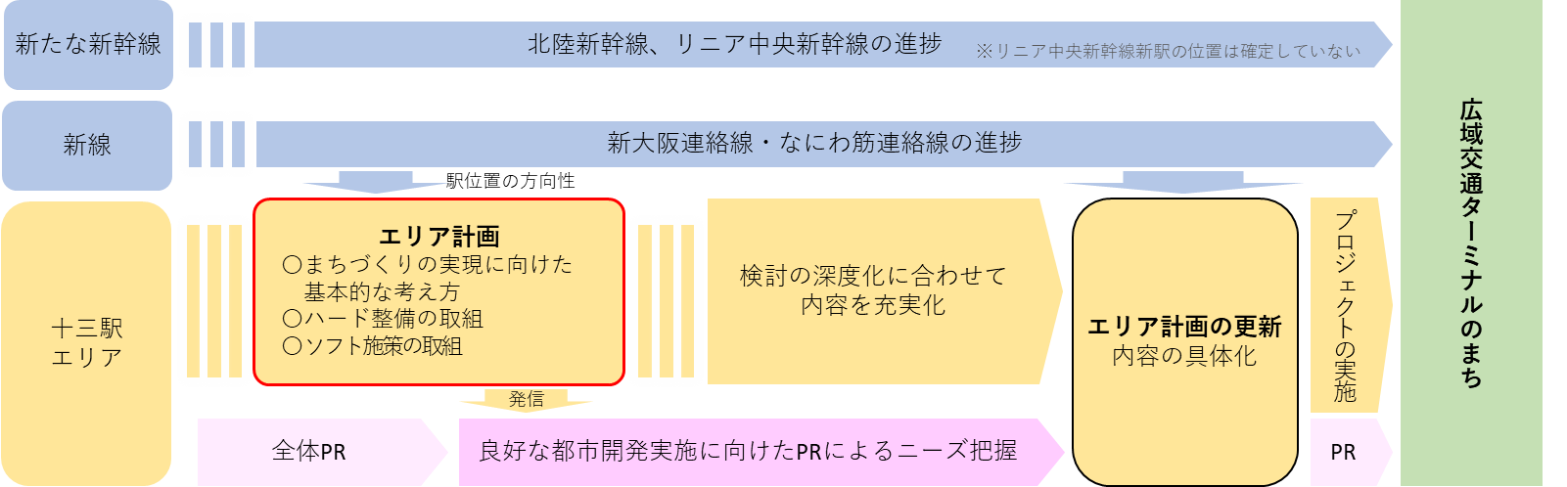
図3-2-1 まちづくりの動きとエリア計画の関係

【主な関連事業の状況】

（新大阪連絡線及びなにわ筋連絡線）
「新大阪連絡線」として十三駅～新大阪駅間約2.1km、「なにわ筋連絡線」として大阪駅～十三駅間約2.5kmの新線開通により新大阪駅・十三駅・大阪駅が接続されることで、これら３拠点の連携強化及び一体的エリアの形成につながる。さらに、なにわ筋線に接続されることから、十三駅エリアから、「難波」、「関西国際空港」などにダイレクトでアクセスが可能となり、交通利便性のさらなる向上が期待される。

（もと淀川区役所跡地等活用事業）
十三駅南付近の用地において、「十三地区のブランド向上」、「にぎわいづくりや交流促進」、「淀川区政推進への寄与」が期待できる、図書館、保育・学童施設、商業施設等による複合施設や地域交流の場として活用できる公開空地の整備を進めている。
一体として開発を進める用地西側の医療・スポーツ系の専門学校は令和６年４月に開校、本用地は令和８年４月以降に供用開始予定。

（淀川河川敷十三エリア魅力向上事業）
淀川河川敷十三エリアの新たなにぎわい創出のため、飲食エリア、バーベキューやイベント開催ゾーンなどの整備のほか、淀川の自然環境を活かした体験型の環境学習プログラム、十三から夢洲等を結ぶ舟運事業が実施される。
大阪・関西万博開催時期に合わせ、令和７年４月供用開始。

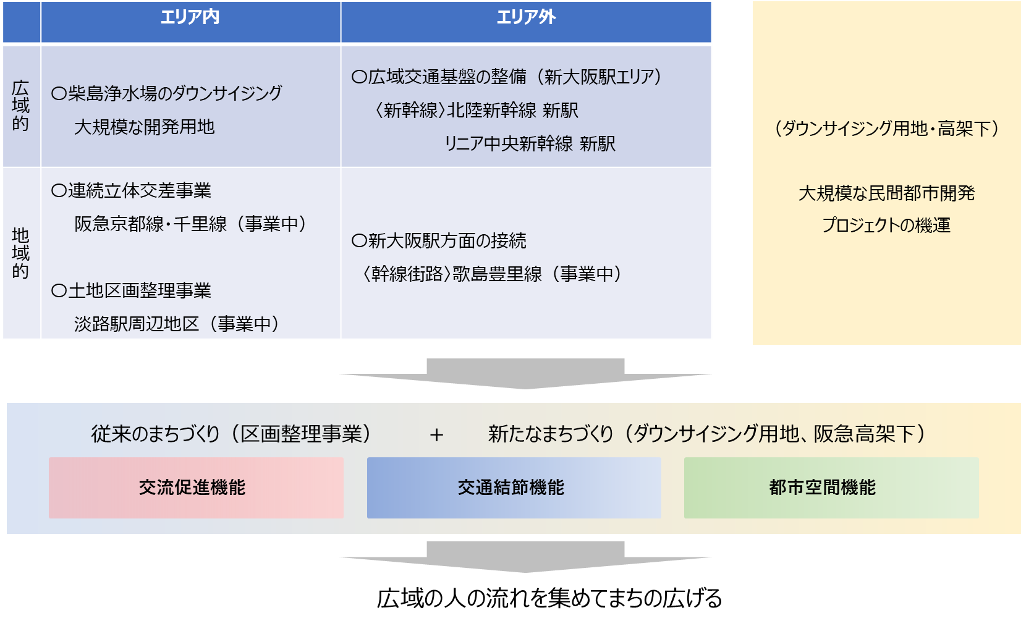
２．新大阪駅周辺地域における十三駅エリアの役割
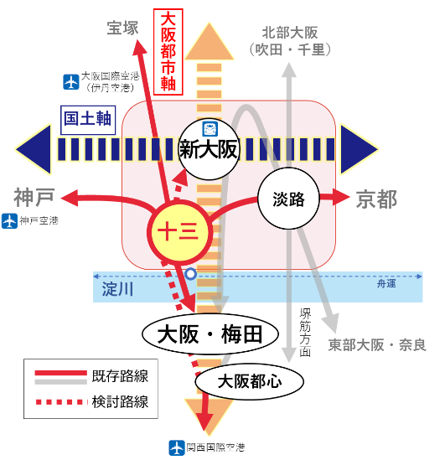
十三駅エリアでは、阪急神戸線、宝塚線、京都線の既存３路線により交通利便性が高く、加えて、新線が計画されていることから、関西３空港（関西国際空港、大阪国際空港、神戸空港）や新幹線駅である新大阪駅へのアクセス機能の向上、関西の主要なビジネス拠点である大阪駅周辺はもとより、新大阪駅周辺地域のリーディング拠点である新大阪駅エリアへの近接性向上等が見込まれ、新大阪駅エリアがまちとしてさらに発展することに伴って、大きく価値が高まることが期待される。
図3-2-2 交通ネットワーク
また、十三駅エリアは、新大阪駅エリアにはない、淀川の河川空間や駅周辺のにぎやかさやなつかしさを有していることから、そうした特色を活かしながら都市機能の導入を図ることが有効であると考えられる。
これらのポテンシャルを活かして、新大阪駅周辺地域のサブ拠点として、広域的な人の流れの中心となる新大阪駅エリアとの相互補完による相乗効果を発揮するとともに、地域のまちづくりの中心的な拠点として、来訪者や地域住民にとっても魅力あるまちとしていくことにより、エリア内だけでなく、エリア周辺への人の定着を図り、新大阪駅周辺地域全体のまちづくりを推し進める役割を担う。

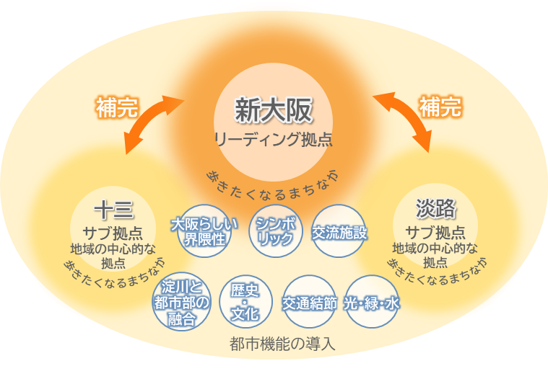
図3-2-3 新大阪駅・十三駅・淡路駅の各エリアの役割（再掲）

３．まちづくりの実現に向けた基本的な考え方
都市機能の向上を図るゾーンを定め、駅とまちが一体となった空間づくり（ハード整備）にあわせて、人と人をつなぎエリアの活性化を図る官民の取組（ソフト施策）を組み合わせてまちづくりを展開する。

３．１．エリアの現状
①人口
十三駅エリア周辺の昼間人口や昼夜間人口比率については、平成７年以降減少を続けているものの、直近でも昼夜間人口比率は1.36となっており、後述する土地利用の状況等を踏まえても、エリアとしては商業・業務等としての役割が大きい状況であると言える。
世代別人口比率では、大阪市平均と比較すると十三駅エリア周辺における生産年齢人口（15～64歳）の割合が高く、その傾向は年々強まっており、直近の令和２年度では十三駅エリア周辺の方が約８ポイント高くなっている。一方、それ以外については大阪市平均を下回っている。

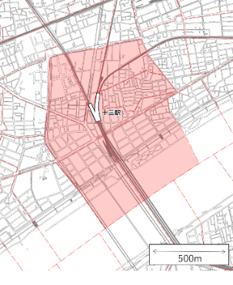
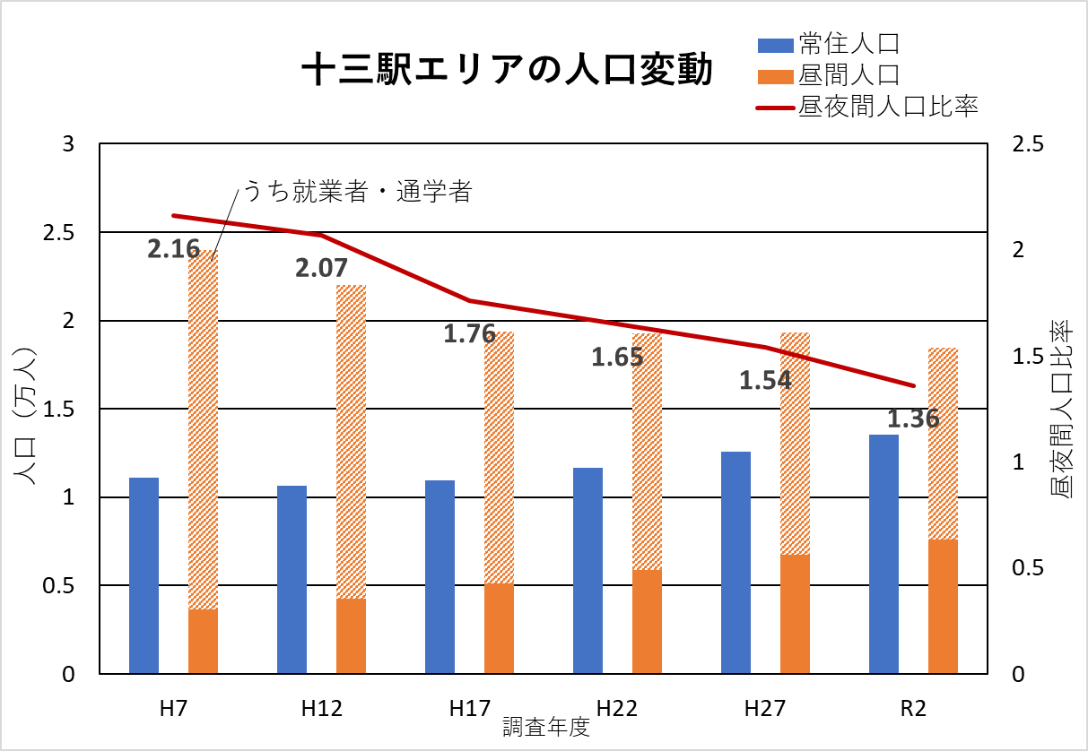
集計範囲
(約82ha ※淀川を除く)
出典：大阪市町丁目別昼間人口（推計）
図3-2-4 十三駅エリア周辺の人口変動
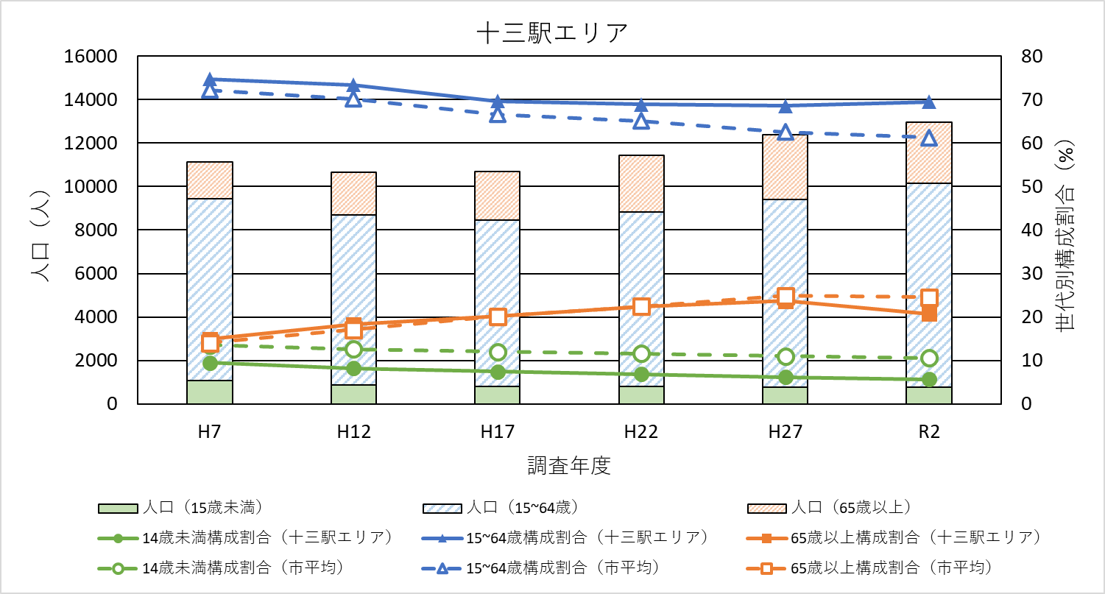
出典：総務省 国勢調査結果
図3-2-5 十三駅エリア周辺の世代別人口比率
②周辺のインフラ
十三駅エリアでは、阪急神戸線、宝塚線、京都線の既存３路線（すべて地上式の路線）が交わっており、乗降者数は１日あたり約7万人、乗り換え者数は１日あたり約13万人と既に多くの人々に利用され、さらに新大阪連絡線及びなにわ筋連絡線が阪急電鉄において検討されており、十三には新駅が計画されている。この新線及びなにわ筋線が開通すると、十三駅から関西国際空港までは、従来より約14分の短縮、十三駅から新大阪駅までは約11分の短縮となる見通しとなっている。
出典：国土交通省 近畿圏における空港アクセス鉄道ネットワークに関する調査結果（平成30年４月）

③土地利用・産業
十三駅エリアは、明治43年に現在の阪急電鉄が開通したことから、十三駅周辺には大小の工場立地が進展し、さらに働く人々が集まり、人々が集まる駅前には繁華街が形成されていった。そうした過去の経緯から、現状の土地利用としては、駅の直近には主に飲食店等で活気のある商店街が今でも存在する一方で、それより離れたエリアには、戸建て住宅や共同住宅が多く立地しており、また学校などの教育施設も多く立地している。駅北側には大規模な工場や製造業を営む企業等が立地しており、少し離れた駅西側付近には、小規模な工場等が点在している。このように、居住や商業、教育、工業など多種多様な機能がある土地利用となっているとともに、淀川が近くを流れることから自然環境の豊かさを有しており、十三駅周辺を中心に、にぎやかさとなつかしさを有した空間が広がっている。
また、十三駅エリアではアートや音楽などの取組・活動が広がっており、多様な表現の場が身近なものとして存在している。
用途地域としては、駅の東西にある商店街を中心とした地域においては商業系地域となっており、その外側や淀川沿いは住居系の地域となっている。駅北側には、準工業地域、工業地域、工業専用地域が広がっている。

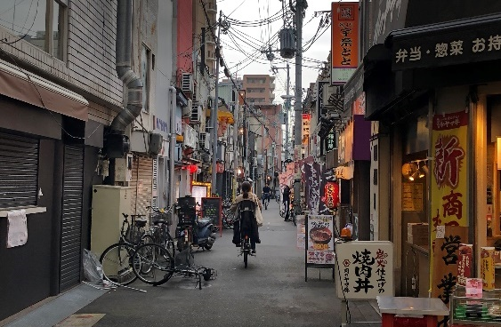 | 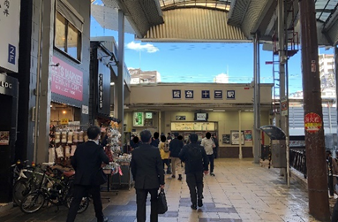
小規模な飲食店の集積する駅周辺 | 西側改札口

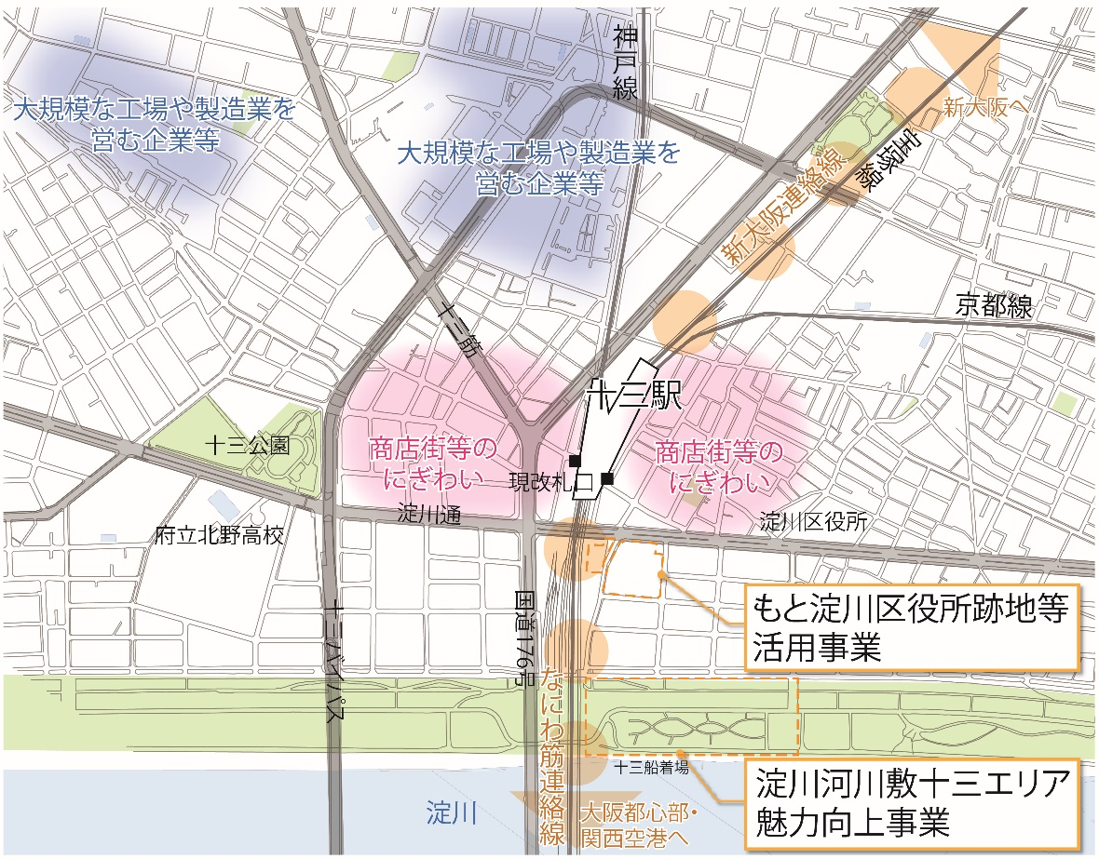
図3-2-6 十三駅エリア周辺の状況

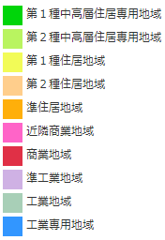
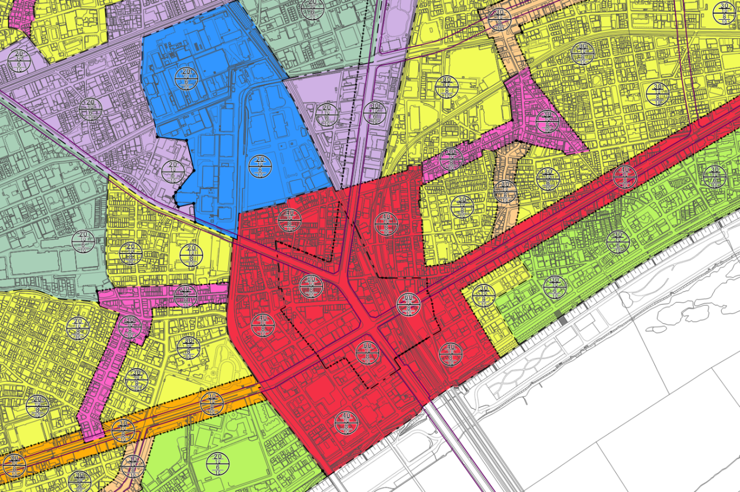
図3-2-7 十三駅エリア周辺の用途地域
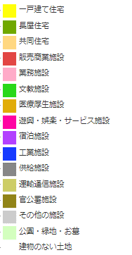
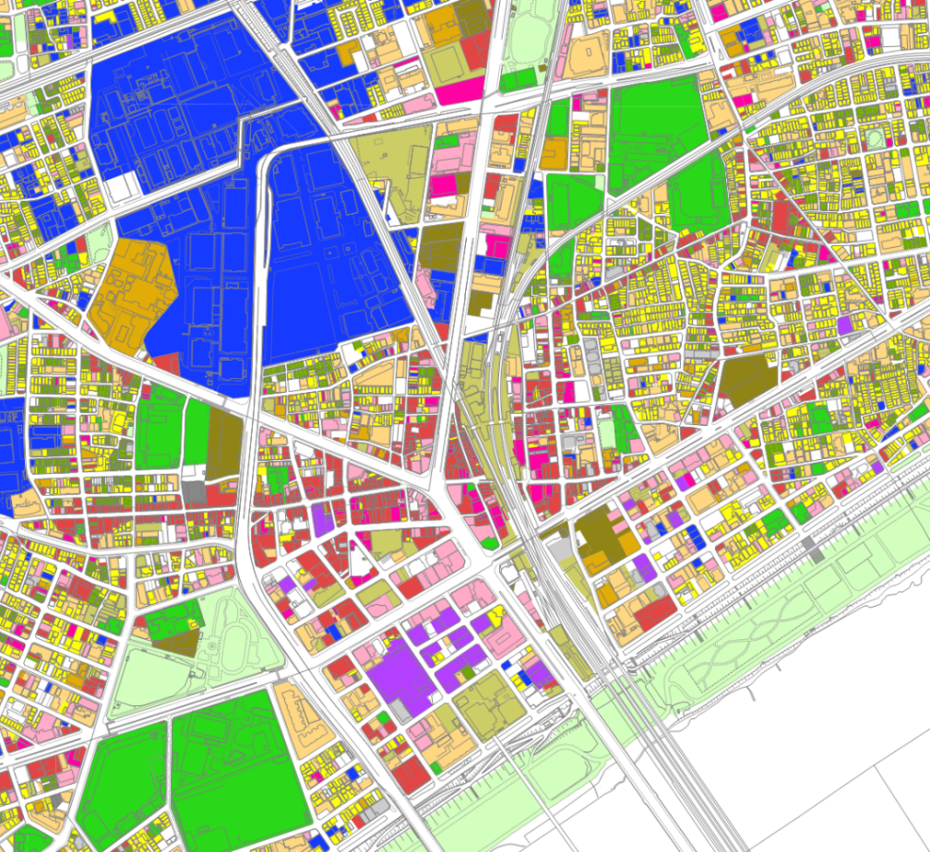
出典：令和３年度土地利用現況調査
図3-2-8 十三駅エリア周辺の土地利用現況

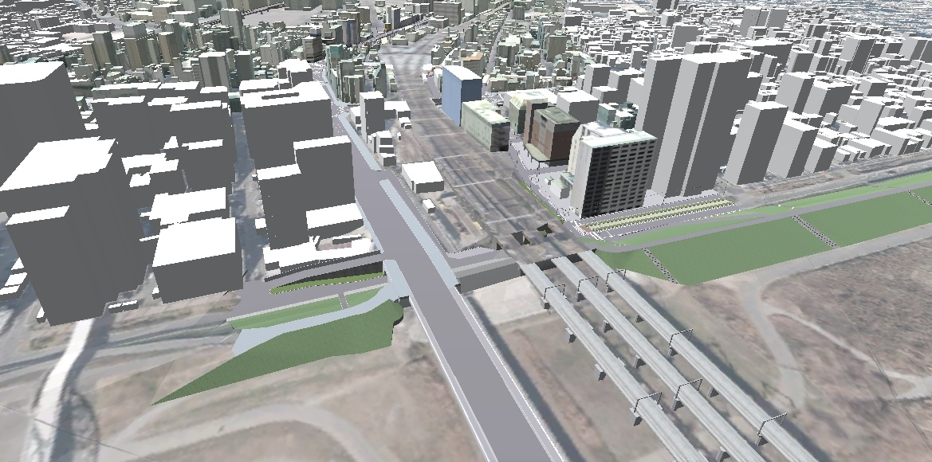
図3-2-9 十三駅エリア周辺の建物の概況

④十三駅周辺の特徴的な取組事例等
（A）ものづくり産業
・十三駅北側には大規模な工場が立地し、少し離れた駅西側付近には、小規模な工場等が点在している。
例：薬品、製造（大型機器、機械部品など）、金属加工、印刷、食品 など
（B）アート
・淀壁：
淀川区在住のアーティストと、壁画制作会社が運営する、十三を中心とした淀川エリアに国内外のアーティストと恒久的に残る壁画制作を継続するプロジェクト。
30壁画を目標に精力的に活動を展開している。
・十三アートフェス：
NPO法人主催による、十三を中心に同日程にて様々な場所・店舗にて開催されるアート展示等のイベント。
年に一度程度開催され、イベントを通じて多くの方に十三を訪れてもらい、いくつもの出展場所をまわることでまちを楽しみ知ってもらう機会となっている。
（C）音楽
・スタジオや街中を使った音楽イベントが定期的に開催されている。
（D）商店街
・十三駅周辺には、商店街・商店会を合わせて15個の商店街が存在する。
十三トミータウン、十三フレンドリー商店街、十三栄小町商店会、十三サカエマチ商店街
十三本町商店街、十三駅前西商店会、十三一番街商店会、十三西栄町商店会
十三元今里商店街、十三東本通商店会、木川本町商店街、十三東三仲町通商店会
十三東二仲町商店会、十三駅前通商店街
（E）河川敷
・なにわ淀川花火大会
通常８月頃に開催される大型の花火大会で、例年、45万人程度が観覧に訪れる。
・淀川河川敷十三エリア魅力向上事業
大阪市の事業であり、淀川河川敷十三エリアの新たなにぎわい創出のため、飲食エリア、バーベキューやイベント開催ゾーンなどの整備のほか、淀川の自然環境を活かした体験型の環境学習プログラム、十三から夢洲等を結ぶ舟運事業が実施される。
大阪・関西万博開催時期に合わせ、令和７年４月供用開始。
・淀川アーバンフロント
公園管理者主催の、淀川の自然を活かした各種イベント。
淀川の新たなにぎわい創出としての社会実験として、淀川にある四季折々の様々な自然を学習できるネイチャースクールや、川との一体感を楽しめるカヌー体験など、都会の中で自然を感じながら様々な体験ができる。
・淀川アーバンマルシェ
公園管理者主催の、淀川河川公園西中島地区にて、淀川アーバンフロントの一環として基本的に毎月第一日曜日に開催される、キッチンカーやフードブース、ワークショップ体験など、親子で楽しめるマルシェ。
パフォーマンスブースでは、ヒーローショーやマジック、ジャグリング、歌やダンスなどが会場を盛り上げる。
・淀川ティラノサウルスレース
公園管理者主催の、淀川アーバンフロントの一環として約１００体のティラノサウルスが走ったり、ラジオ体操をしたりするイベント。
・よどがわ河川敷フェスティバル
よどがわ河川敷フェスティバル実行委員会主催の、野遊びブース、絵本picnic、らくがきろーど、カニなど淀川の生き物とふれあいブース、キッズゲーム、など、河川敷の魅力を活かしたイベント。
・淀川の自然を楽しむ会
公園管理者主催の、十三の干潟で「水辺の生き物を観察」「シジミの潮干狩り体験」淀川の干潟をすみかとする多様な動植物とふれ合い、淀川という身近にある大切な自然をどのように守っていくかについて学ぶイベント。
・干潟自然学習会
淀川区役所と淀川管内河川レンジャー共催の、淀川の干潟をすみかとする多様な動植物とふれ合い、淀川という身近にある大切な自然をどのように守っていくかについて学ぶイベント。
・淀川キャンプフィールド
公園管理者主催の、淀川河川公園西中島地区にて、淀川アーバンフロントの一環として通年で実施している都会のキャンプフィールド。手ぶらでキャンプをすることができ、初心者でも楽しむことができる。
（F）その他
・十三X（クロス）
もと淀川区役所跡地等活用事業者グループによる、新たな十三の交流(クロス) が生まれる活動。これまで築かれてきた十三独自の文化や、再開発やインフラ整備などで生まれ変わっていく未来の十三のまちについてPR冊子刊行やショーケースイベント等を開催。十三のまちに関心のある方が集いネットワーク化することで、新しい活動やコミュニティを醸成し、地域価値向上を図る。

※淀川区広報誌「よどマガ！」や淀川区役所が協力した広報誌に掲載された取組、大阪市の事業に関わる活動等を中心に掲載。
３．２．機能向上に向けたまちづくりの基本的な進め方
従前からの交通利便性の高さや、新線整備に伴う、空港へのアクセス機能向上、大阪駅周辺・新大阪駅エリアへの近接性向上等の効果を最大限に活かして、「新大阪駅エリアの補完」と「十三駅エリアとしてのまちづくりの独自性」の観点から、比較的高度利用が進んでいない駅周辺において３つの機能（交流促進、交通結節、都市空間）を導入・集積し、十三駅エリアの拠点性のさらなる向上を図る。
また、過去から形成されてきた活気ある商店街や繁華街を中心として新旧の文化が混在することや、大規模な工場や製造業を営む企業等が立地すること、淀川が駅から近接し豊かな自然を有するといった特色を活かし、図書館や学校・住宅等を導入するもと淀川区役所跡地等活用事業や十三船着場を活用した淀川舟運事業を含めた淀川河川敷十三エリア魅力向上事業といった進行中の都市開発プロジェクトと連携し、多様な機能導入を図る。
あわせて、すでに鉄道・駅・道路等のインフラは一定整備されているものの、東西ネットワークをはじめとした歩行者ネットワークのさらなる強化やオープンスペースの確保に努め、回遊性向上等の地域課題への対応を図ることによって、エリア全体としての価値を高め、来訪者や地域住民にとって魅力ある、駅まち一体となった人中心の居心地のよい空間づくりをめざす。

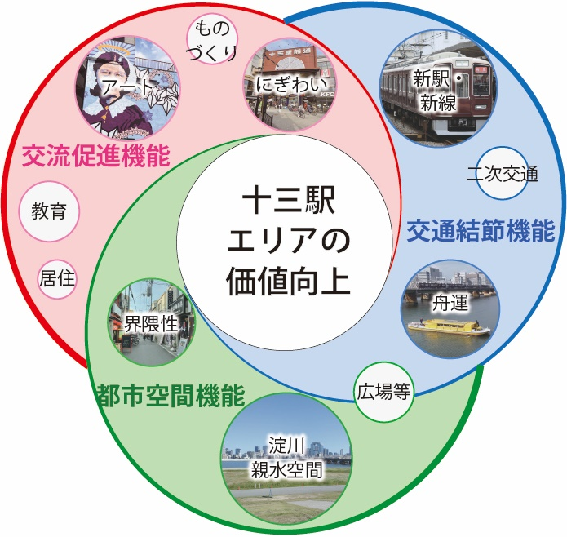
図3-2-10 十三駅エリアのまちづくりのコンセプト

「アート」（淀壁）淀川区広報誌「よどマガ！」令和６年５月号より
「新駅・新線」阪急電鉄株式会社提供

都市機能の向上を図るゾーン
新大阪駅から人の流れを呼び込み周辺に広げるエリアとして、国道176号周辺のまとまりのある商業・住居地域、既存の工業やものづくり産業が立地する国道176号バイパス周辺、水辺空間の広がる淀川周辺など、特に十三駅周辺を重点的に、駅からの徒歩圏（約500ｍ圏）を都市機能の向上を図るゾーンとする。
エリア内においてハード整備・ソフト施策を展開し、駅まち一体空間を形成する。

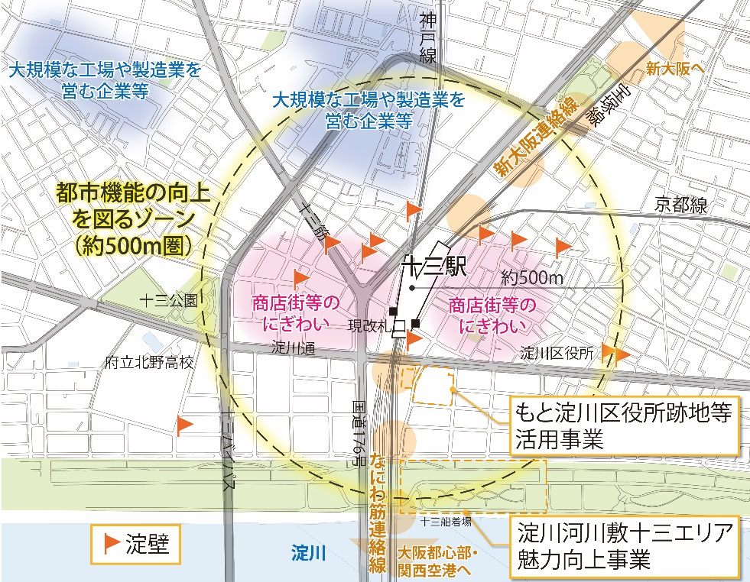
図3-2-11 都市機能の向上を図るゾーン

- ハード整備の進め方
新駅（既存十三駅直近の地下でのホーム設置）を中心に、都市機能の集積や周辺ネットワークの改善・強化を図る。あわせて、周辺において、十三の特徴を踏まえた多様な機能の導入やエリア全体としての回遊性向上について検討する。

○主要プロジェクト
・新大阪連絡線・なにわ筋連絡線新駅プロジェクト
・駅周辺一体整備プロジェクト
・エリア全体におけるまちづくり

- ソフト施策の進め方
ハード整備と連携し、質の高い空間の創出やエリアの活性化を持続的に行っていくための仕組みの構築を図る。

４．ハード整備の取組
十三駅エリアにおいて、新駅整備をトリガーに、進行中の都市開発プロジェクトや地域が持つ特色を活かしつつ都市開発を展開することで、エリア全体の価値向上を図る。
本エリア計画では、開発の具体化に向けた検討の方向性をとりまとめ、導入する都市機能の内容が具体化するタイミングに本格的な検討を進める。

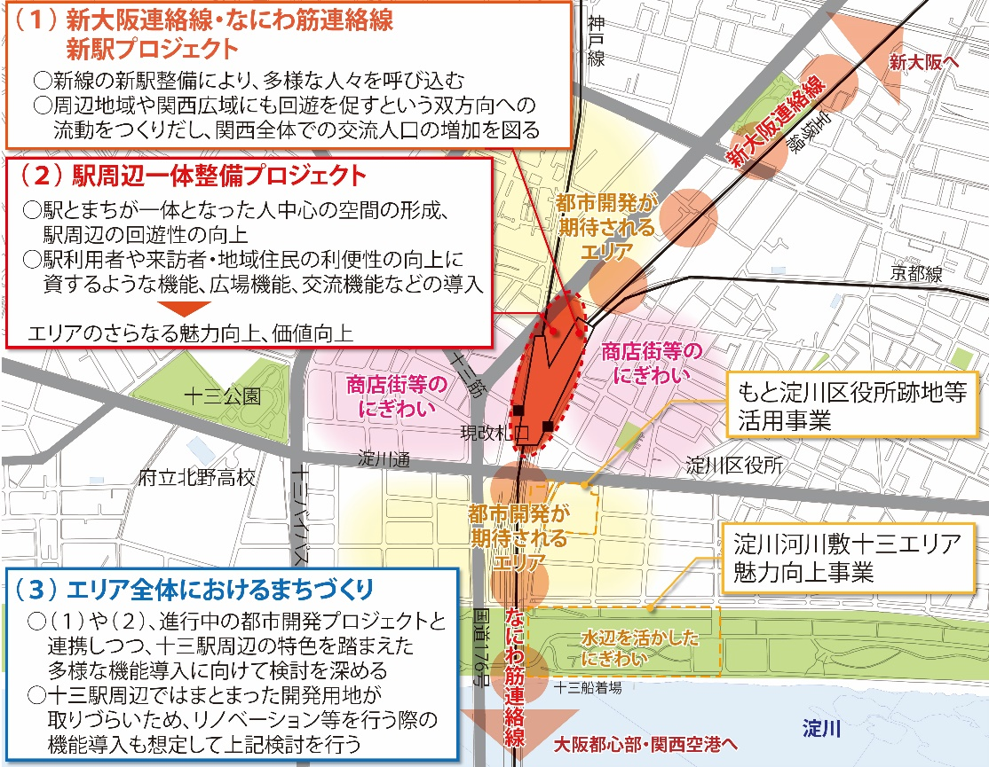
図3-2-12 ハード整備の取組

４．１．新大阪連絡線・なにわ筋連絡線新駅プロジェクト
新大阪連絡線及びなにわ筋連絡線の新駅整備により、十三駅エリアへ多様な人々を呼び込むとともに、周辺地域や関西広域にも回遊を促すという双方向への流動をつくりだし、関西全体での交流人口の増加を図る。

【主な検討項目】
■駅からまちへ回遊を促す手法
・当該プロジェクトより生じる新たな来訪者に、まちへの回遊を促すための手法を検討

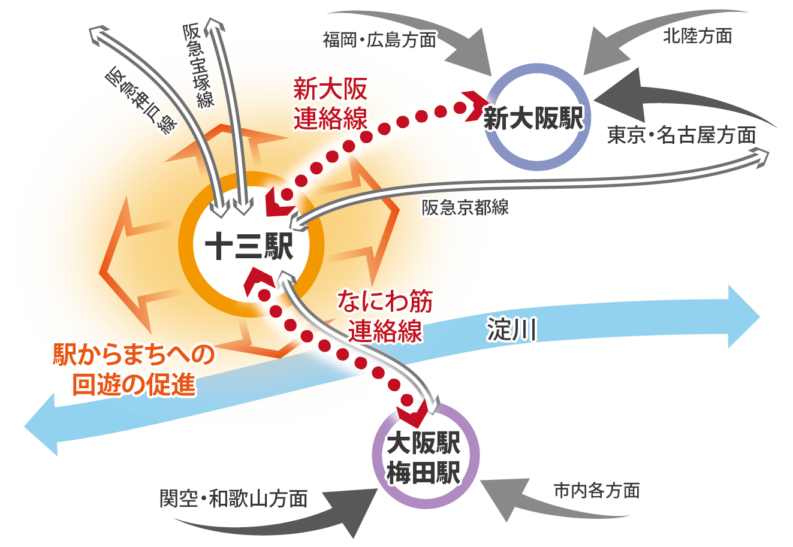
図3-2-13 新大阪連絡線・なにわ筋連絡線新駅プロジェクトのイメージ図

４．２．駅周辺一体整備プロジェクト

基本的な考え方
十三駅周辺は、阪急神戸線、宝塚線、京都線の既存３路線や、周辺市道や国道176号などの地上・上空の道路等の既存インフラ、地下の新線（新大阪連絡線及びなにわ筋連絡線）に挟まれていることで、空間の制約があることから、狭小な用地が点在し、まとまった開発用地が取りづらく、また、複雑な動線も多い。エリアのさらなる魅力向上のためには、駅周辺を一体的に整備していく必要がある。
そのため、新大阪連絡線・なにわ筋連絡線新駅プロジェクトに合わせて、駅上部・地下空間、駅周辺やインフラを総合的に整備することにより、東西や南北の歩行者ネットワークをさらに強化するなど、駅とまちが一体となって人中心の空間を形成するとともに、駅周辺の回遊性の向上を図る。
また、駅利用者や来訪者・地域住民の利便性の向上に資するような機能の導入を図るとともに、駅からまちに降り立つ空間の魅力を高める広場機能や、十三駅エリアを目的地として来訪する人や地域住民を受け入れる交流機能、環境機能や防災機能などの導入を検討し、まちの価値向上を図る。

【主な検討項目】
■駅直上開発
・新駅整備に合わせた駅上部・地下空間の開発
■駅周辺の歩行者ネットワーク改善・強化
・駅周辺における、鉄道を挟んだ東西ネットワークをはじめとした歩行者動線の確保
■滞留機能
・来訪者や地域住民が滞留できるような機能やみどり等を有する空間やオープンスペースの確保
■交通結節機能
・来訪者や地域住民が周辺へ回遊・移動するための拠点となるような機能の確保

検討における留意事項
・既存３路線の存在による各種工事や開発計画への制約
・駅周辺の一体的な歩行者動線の整備による利便性の向上や一体開発の可能性
・駅周辺開発に合わせた歩行者動線の誘導により地域活性化が一層推進される可能性

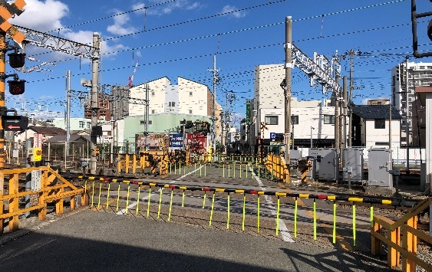 | 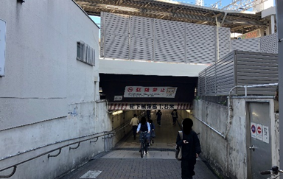
開かずの踏切となっている東西動線 | 鉄道のアンダーパスとなっている東西動線

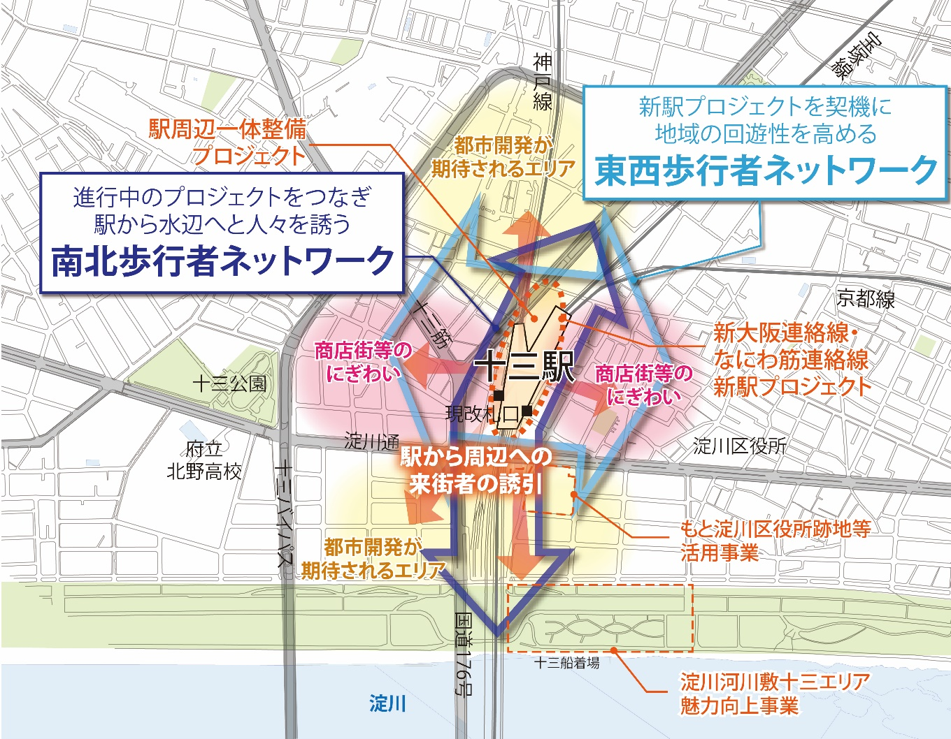
図3-2-14 駅周辺一体整備プロジェクトのイメージ図

４．３．エリア全体におけるまちづくり

基本的な考え方

新大阪連絡線・なにわ筋連絡線新駅プロジェクトや駅周辺一体整備プロジェクト、進行中の都市開発プロジェクトと連携し、既存の街並みとの調和を図りつつ、アートや音楽といった文化的活動、商店街の界隈性、淀川の自然など十三駅周辺の特色を踏まえた多様な機能導入に向けて検討を深めていく。また、エリア全体における歩行者の回遊性及び快適性の向上方策のほか、社会状況の変化を踏まえた様々な取組（まちづくりDX・GX、万博レガシーの実装・活用など）についても検討を進める。

十三駅周辺ではまとまった開発用地が取りづらいことを踏まえ、上記の検討にあたっては、エリア内における建物の建て替えやリノベーションを行う際の機能導入も想定して行う。

【主な検討項目】
■十三駅周辺の特色を踏まえた機能
・エリアの現状を踏まえた機能検討

- 検討における留意事項
・エリア全体における歩行者の回遊性
・淀川河川敷の新たなにぎわい創出を契機とした河川敷への人の誘導

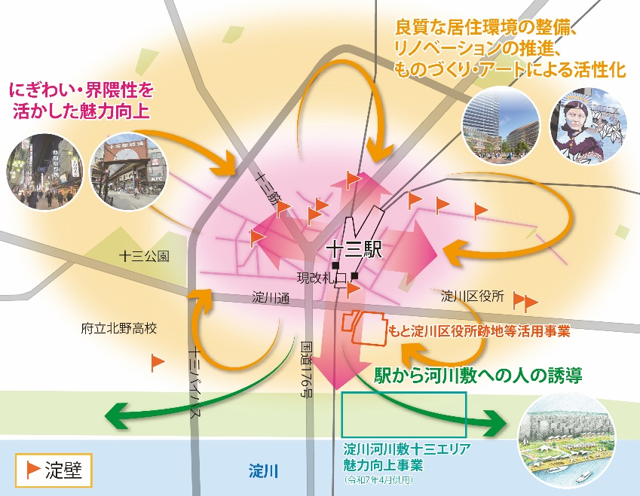
図3-2-15 エリア全体におけるまちづくりのイメージ図

・「淀壁」淀川区広報誌「よどマガ！」令和６年５月号より
・「もと淀川区役所跡地等活用事業」淀川区ＨＰ「もと淀川区役所跡地等活用事業の事業予定者が決定しました」のうち「全体計画について」より
・「淀川河川敷十三エリア魅力向上事業」淀川区ＨＰ「第６回淀川河川敷十三エリア魅力向上協議会を開催しました」の「第6回淀川河川敷十三エリア魅力向上協議会資料」より

５．ソフト施策の取組
ハード整備の取組と連携し、快適で質の高い空間の創出やエリアの活性化などを持続的に行っていくため、これまで進められてきた取組を踏まえながら、多種多様な取組や実施主体について検討を進める。
なお、実施主体については、民間都市開発と合わせたエリアマネジメントの導入を想定しながら検討を進める。

６．民間都市開発の機運の醸成に向けたさらなるプロモーションの展開
本方針（全体構想と十三駅エリア計画）を用いて、まちづくりが動き出すことを幅広い世代や対象へ発信し、大阪府民、市民はもとより国内外に広く知ってもらうことにより、民間都市開発の機運のさらなる醸成、新たな事業の創出、人の集積などの動きを作り出す。
あわせて、十三駅エリアにおいて導入を図る都市機能について整理した上で、PRの手法（対象や媒体など）を検討したのちに、まちづくりの段階・状況等に合わせた戦略的かつ効果的なPRを展開していく。

７．今後の進め方
当面は、駅から河川敷への人の誘導方策など、既に進行している淀川河川敷十三エリア魅力向上事業やもと淀川区役所跡地等活用事業などの取組を効果的にエリアの活性化につなげる方策について、地域とも連携しながら検討を進める。また、６.に記載するPRの取組により民間都市開発の機運醸成を図るとともに、駅周辺の都市機能の集積や都市空間の形成について検討を進め、まちづくりの方向性、各種プロジェクトなどがより具体化したタイミングで、将来的な都市再生緊急整備地域の指定も見据えて、エリア計画を更新する。

（参考）十三駅周辺の取組事例等
名称 | イメージ
淀壁 | 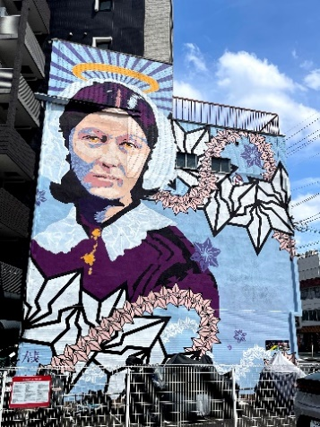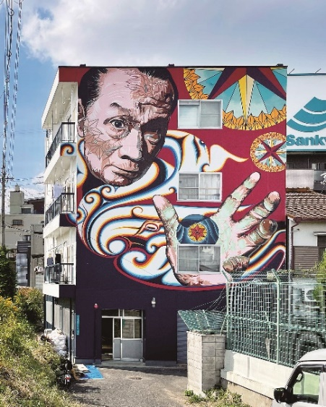  淀川区広報誌「よどマガ！」令和６年５月号より
十三アートフェス | 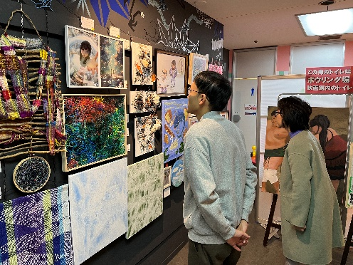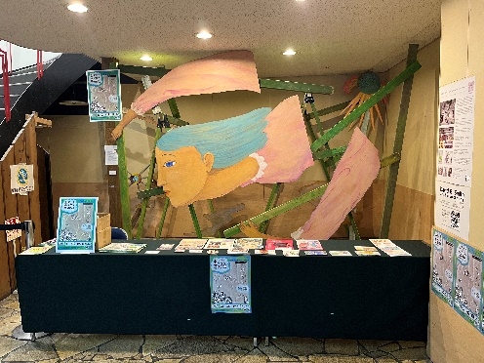  NPO法人淀川アートネット提供
商店街 | 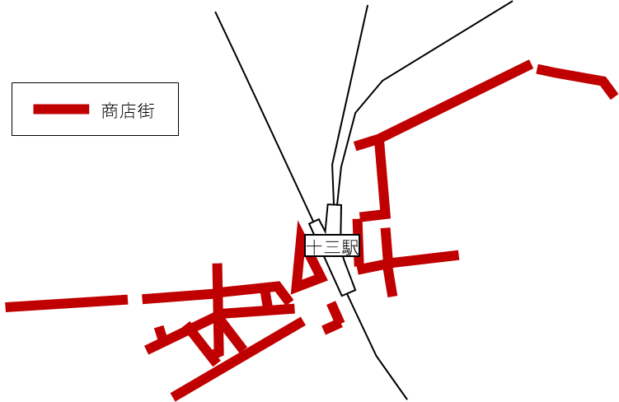  淀川区広報誌「よどマガ！」平成29年10月号「淀川区商店街マップ」を参照し作成
なにわ淀川花火大会 | 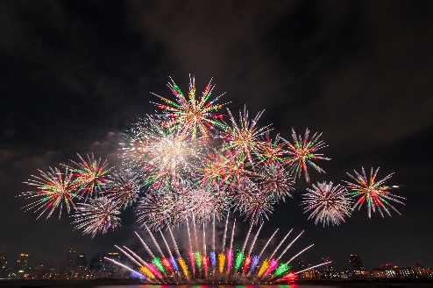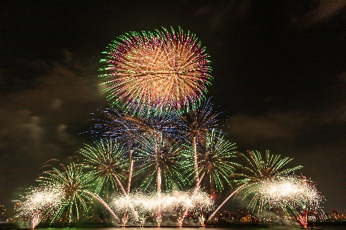  一般社団法人なにわ淀川花火大会運営委員会提供（令和６年度開催分）
淀川河川敷  十三エリア  魅力向上事業 | 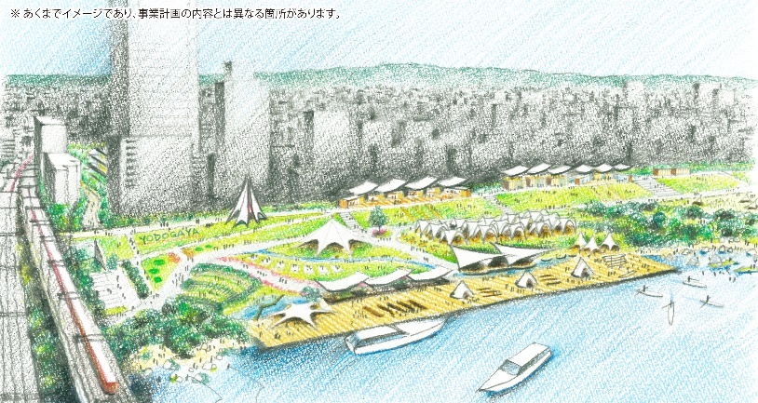  淀川区ホームページ：  第6回淀川河川敷十三エリア魅力向上協議会を開催しました  「第6回淀川河川敷十三エリア魅力向上協議会資料」より
淀川アーバンフロント | 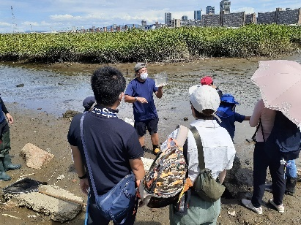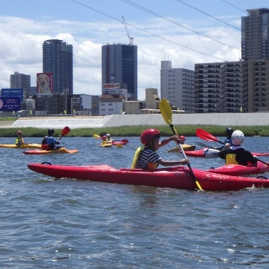  淀川区広報誌「よどマガ！」令和５年９月号より
淀川アーバンマルシェ | 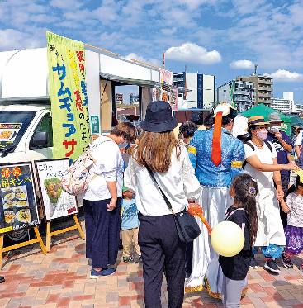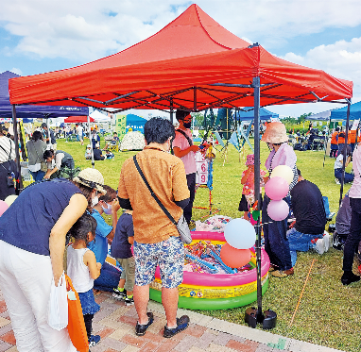  淀川区広報誌「よどマガ！」令和５年５月号より
淀川ティラノサウルスレース | 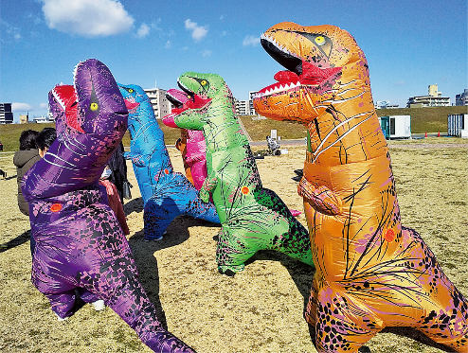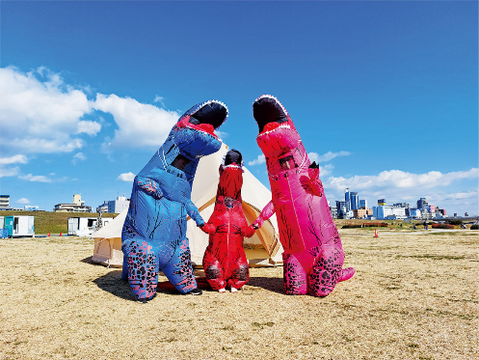  淀川区広報誌「よどマガ！」令和５年５月号より
よどがわ河川敷  フェスティバル | 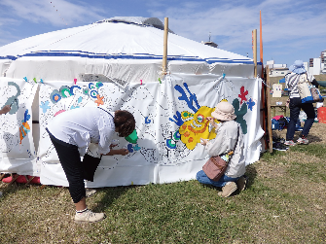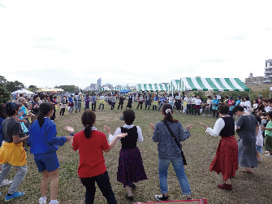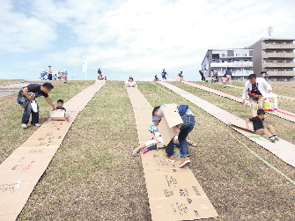  淀川区広報誌「よどマガ！」平成29年10月号より
干潟自然学習会 | 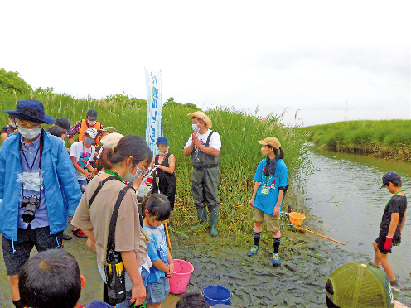  淀川区広報誌「よどマガ！」令和５年５月号より
淀川キャンプ  フィールド | 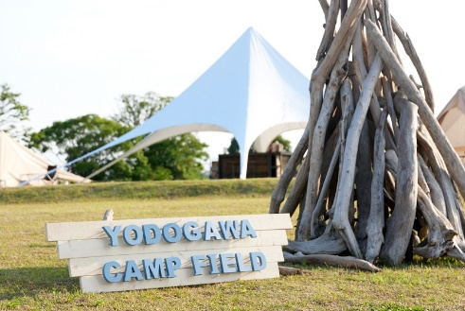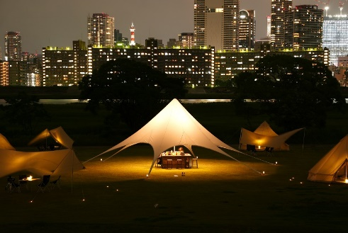  淀川区広報誌「よどマガ！」令和４年７月号より
十三X（Juso Cross） | 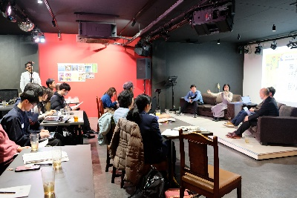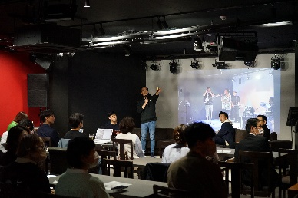  「十三X」×まちの資源活用編より 「十三X」×ストック活用編より

